**GA6-220501096-AA3-EV01 SELECCIÓN HERRAMIENTAS PARA PROTOTIPADO**

Sor Junny Londoño Rivera Aprendiz

Donaldo Andrés Beltrán P.

Instructor

Servicio Nacional de Aprendizaje-SENA ANALISIS Y DESARROLLO DE SOFTWARE (2627038)

Regional Quindío.

2023

**INTRODUCCIÓN.**

Un prototipo web consiste en un boceto, navegable o no, que permiten crear una referencia visual de la estructura de una página web, definiendo al detalle el contenido y su distribución visual, organizando así la información a nivel de página.

El desarrollo del prototipo comienza con la definición de los objetivos que se quieren conseguir en la web, y con ellos crear una nueva estructura web, en forma de árbol, en la que se dará nombre a todas las categorías del menú de navegación.

Una vez esto, comenzará el diseño de wireframes o bocetos, con el fin de determinar el lugar donde situar los elementos principales de la web, pensando siempre en donde los espera encontrar el usuario.

En la fase final se realizará el prototipo navegable de toda la web, donde se verá toda la estructura de navegación, así como el diseño completo. El programador simplemente tendrá que replicarlo a través de código.

Mockitt es un valioso programa de negocios y productividad que permite crear fácilmente el prototipo que mejor ilustre la idea de un proyecto. Todo el proceso se simplifica en tres pasos fáciles de seguir. Si se está trabajando con un equipo, es posible colaborar eficazmente juntos y trabajar en la misma página.

El desarrollo del prototipo comienza a partir de la definición de los objetivos que se quieren conseguir en la página, y con ellos crear una nueva estructura web, se aconseja que realice en forma de árbol o mapa conceptual para un diseño más claro y entendible, en la que se dará nombre a todas las categorías del menú de navegación.

Los diseñadores e ingenieros están muy familiarizadas con las ventajas de un prototipo. Sin embargo, es fundamental considerar su perspectiva como cliente y debes preguntarte, ¿por qué crear este tipo de boceto?

Puedes evaluar si una determinada idea es difícil o imposible de implementar, he incluso con un prototipo destaca las limitaciones físicas, técnicas o financieras. Además, te permite realizar pruebas de usabilidad, verificar la navegación del sitio y la ubicación de los acentos visuales.

**OBJETIVOS.**

* Comprobar cómo interactuará el usuario con la página.
* Evaluar, probar y construir páginas web de forma mucho más rápida.
* Detectar errores e implementando mejoras a medida de los usuarios

PROTOTIPO SOFTWARE ACADÉMICO FASOR

Con sus cuatro páginas.

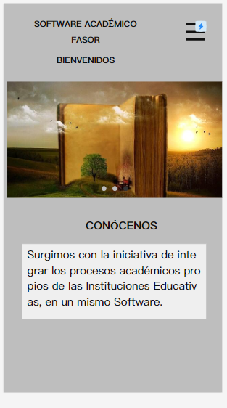

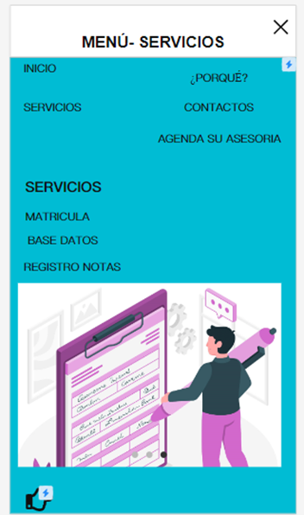

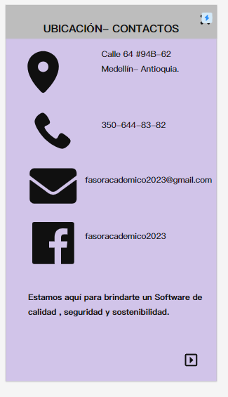

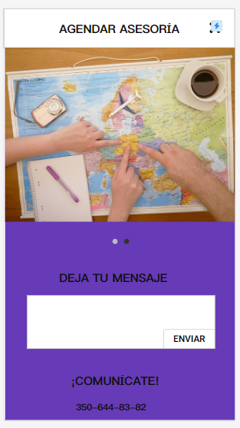

Así se puede apreciar el prototipo desde la simulación de un dispositivo móvil y con su respectiva funcionalidad entre las páginas diseñadas.

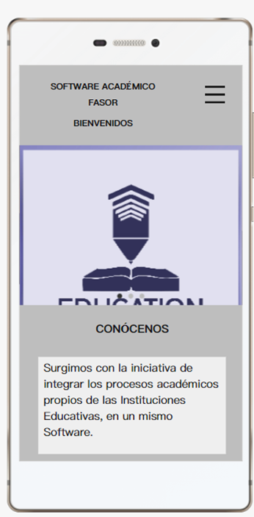

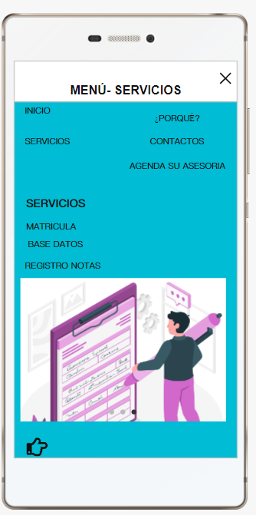

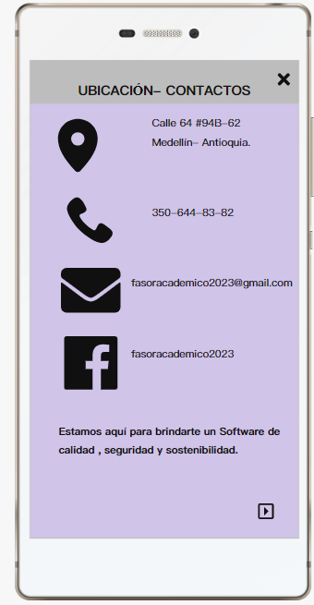

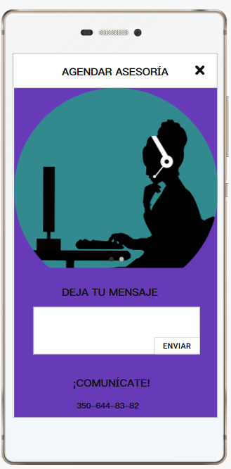

**SE ANEXA EL ENLACE PARA VERIFICAR LO QUE SE MUESTRA EN ESTE TRABAJO.**

https://mockitt.wondershare.com/proto/cZuVUTs1v4nqLPZLzgKq/sharing?view_mode=read_only #New Project-分享

**CONCLUSIONES.**

* Además de organizar los contenidos a lo largo del sitio web, nos va a permitir validar los estilos gráficos.
* Realizar cualquier cambio en esta fase de prototipo es mucho más fácil que hacer el mismo cambio sobre el desarrollo de la web.
* Esto nos va a permitir detectar fallos de forma visual y anticiparnos a un mal planteamiento en la estructura de la información.

REFERENCIAS.

<https://www.greenknow.co/que-es-y-para-que-sirve-un-prototipo-web/>